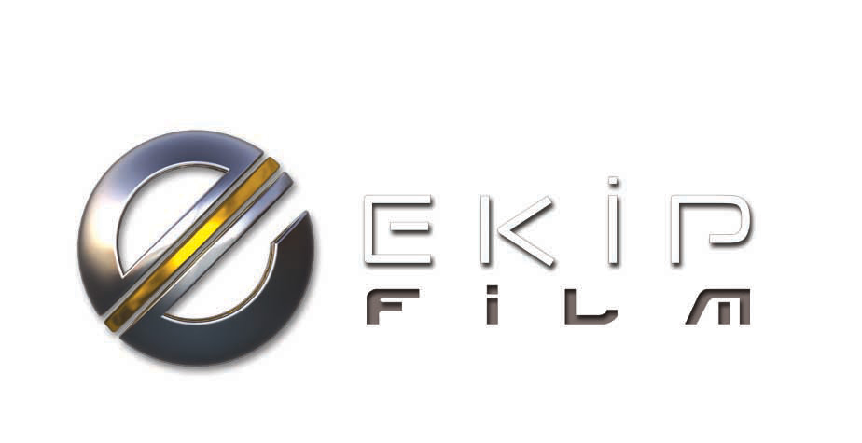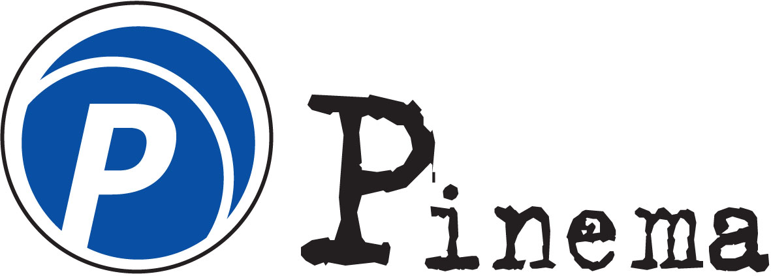

BASIN BÜLTENİ
19.5.2009
Bilgi için: Esra Kanatlı esra@ekipfilm.com Tel: 0 542 485 88 95

DEVRİM ARABALARI OYUNCULARI VE EKİBİ
MONACO FİLM FESTİVALİNDE ALDIKLARI EN İYİ FİLM ÖDÜLÜNÜ KUTLADI

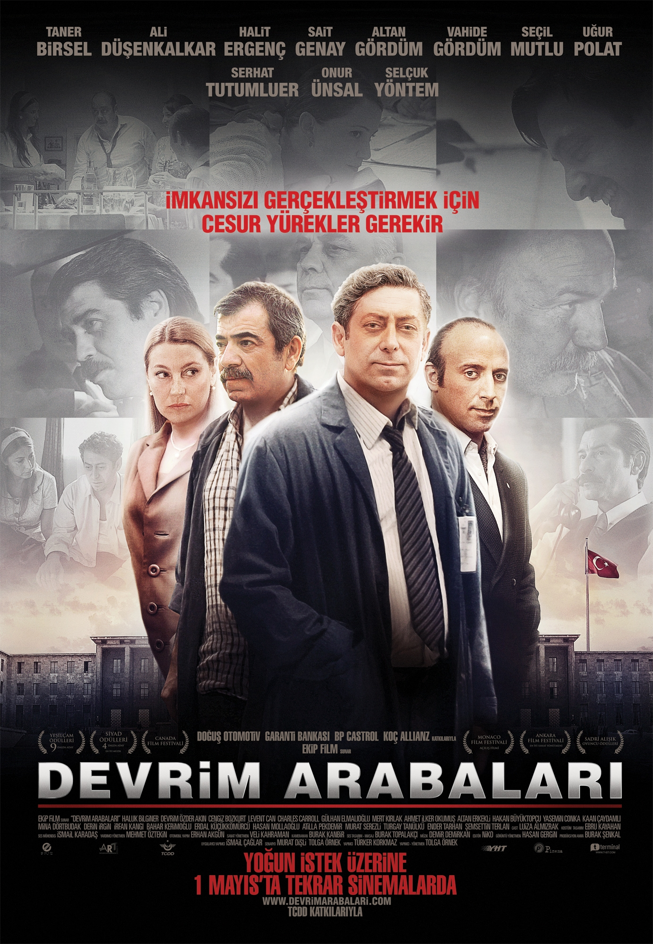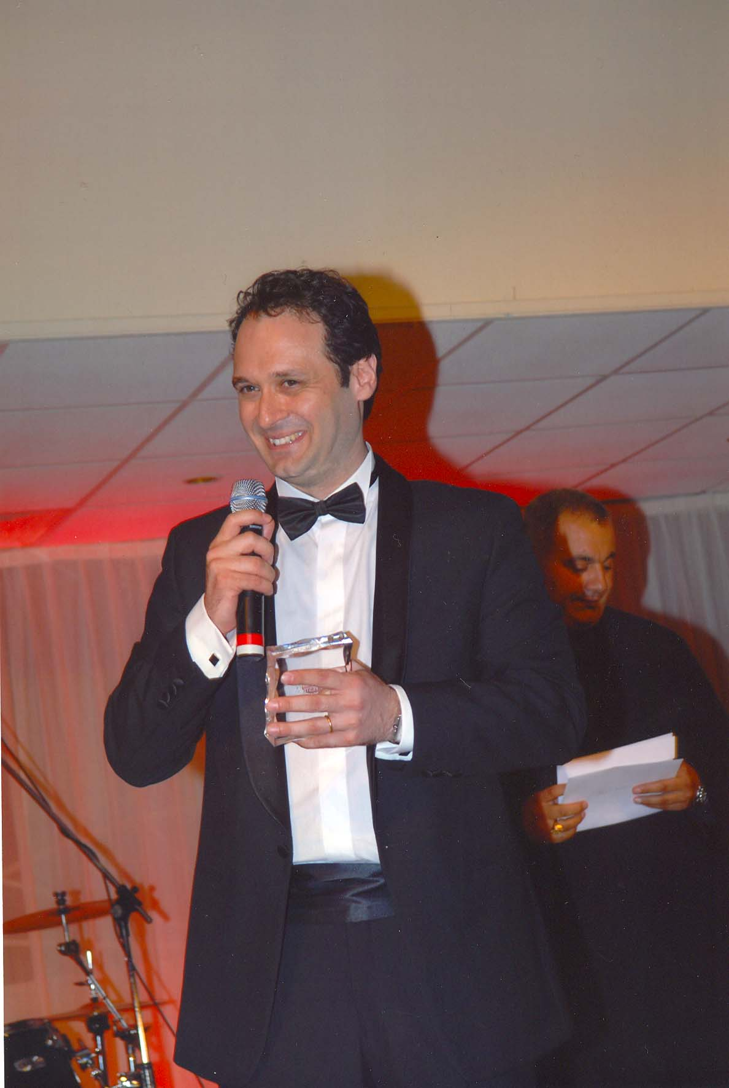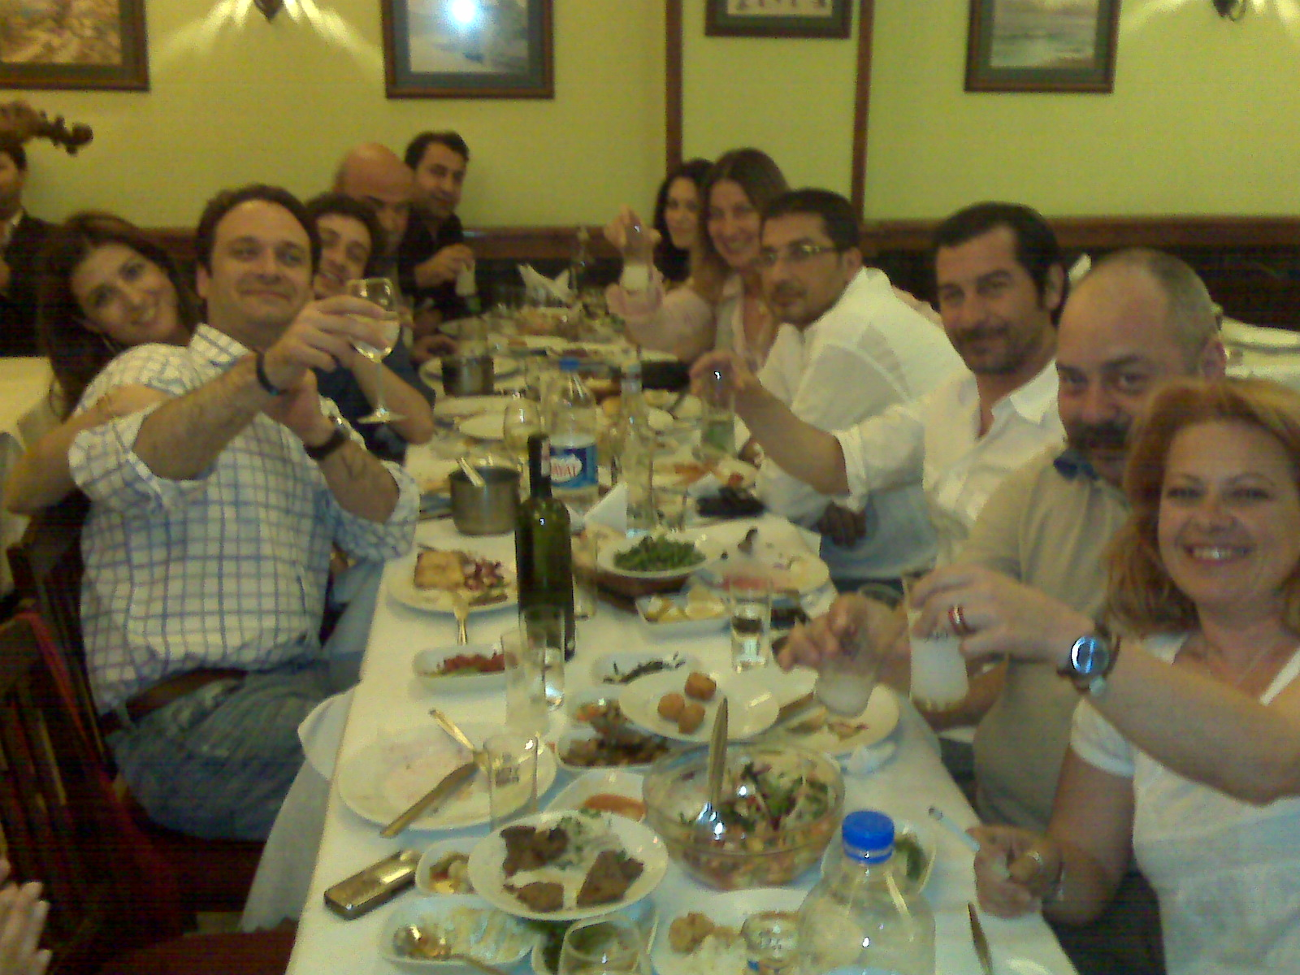

Devrim Arabaları 350 filmin başvurduğu Monaco Film Festivali’nde önce yarışma için seçilen 55 filmin arasına girdi. Ardından , festivalin açılış filmi olacağı açıklandı ve 16 Mayıs 2009 Cumartesi günü sonuçlar açıklandığında da
EN İYİ FİLM Ödülüne layık görüldü.

Yönetmen Tolga Örnek, Monaco’da “Bu ödülü, Devrim Arabaları filmine gönül veren, emek veren, destek veren çok değerli ekibimiz adına alıyorum” dedikten sonra, Türkiye’ye döner dönmez de sevincini filmin değerli oyuncuları ve tüm ekiple paylaştı. 19 Mayıs 2009 Salı akşamı hep birlikte ödülü kutlamak üzere bir araya gelmeye karar veren ekip yurtdışında katılacağı diğer festivallerden de güzel haberler bekliyor. Kutlama yemeğinin ardından Tolga Örnek ve filmin oyuncularından Ali Düşenkalkar , Kanada Türk Filmleri Festivaline katılmak üzere Montreal’e uçtular.

Filmin yurtdışında En İyi Film ödülünü alıp, ülkemizde İstanbul Film Festivali ve ardından da Altın Koza Film Festivali’nde yarışmaya alınmaması konusunda yönetmen Tolga Örnek suskunluğunu korurken, filmin oyuncularından Selçuk Yöntem ve Altan Gördüm :” Bu tavrı anlamak mümkün değil. Birileri , jüri sıfatıyla anlaşılmaz kararlar alan bu insanlara sinemaya ait değerleri, kriterleri ve hatta etik olmayan davranışları hatırlatmalı. Biz Devrim Arabaları’na tüm ekip olarak sonuna kadar inandık ve neyse ki ülkemizde olmasa da yurtdışındaki festivallerde takdir ediliyoruz” diyerek İKSV ve Altın Koza’ya karşı olan eleştirilerini ifade ettiler.

Devrim Arabaları ‘nın aldığı diğer ödüller:
Sadri Alışık Ödülleri: En İyi Erkek Oyuncu
(Taner Birsel, Selçuk Yöntem, Halit Ergenç, Altan Gördüm, Serhat Tutumluer, Ali Düşenkalkar, Onur Ünsal)
Siyad Ödülleri: En İyi Müzik (Demir Demirkan)
Ankara Film Festivali: En İyi Sanat Yönetmeni ( Veli Kahraman)
Eskişehir Sanat Derneği : En İyi film
Ankara Hukuk Fakültesi Özel Ödülü: En İyi Film
OETK Özel Ödülü

Devrim Arabaları filminin fragmanına ve sette çekilen görsellere www.devrimarabalari.com ‘dan ulaşabilirsiniz.

FİLMİN KÜNYESİ
Cast Luiza Almızrak / Kostüm Tasarım Ebru Kayahan / Ses Mühendisi İsmail Karadaş / Yardımcı Yönetmen Mehmet Öztekin / Otomobil Yapım Erhan Akgün / Sanat Yönetmeni Veli Kahraman / Kameraman Burak Kanbir / Ses Tasarım / Miksaj Burak Topalakçı / Müzik Demir Demirkan / Editör Niko / Görüntü Yönetmeni Hasan Gergin / Prodüksiyon Amiri Burak Şenkal / Uygulayıcı Yapımcı İsmail Çağlar / Senaryo Murat Dişli – Tolga Örnek / Yapımcı Türker Korkmaz / Yönetmen – Yapımcı Tolga Örnek Yapım / Ekip Film

OYUNCULAR
Taner Birsel
Ali Düşenkalkar
Halit Ergenç
Sait Genay
Altan Gördüm
Vahide Gördüm
Seçil Mutlu
Uğur Polat
Serhat Tutumluer
Onur Ünsal
Selçuk Yöntem
Ve
Haluk Bilginer

YARDIMCI OYUNCULAR
Devrim Özder Akın,Cengiz Bozkurt, Levent Can, Charles Carroll, Gürhan Elmalıoğlu, Derin İrgin, Mert Kırlak, Ahmet İlker Okumuş

KONUK OYUNCULAR
Hakan Büyüktopçu, Yasemin Conka, Kaan Çaydamlı, Mina Dörtbudak, İrfan Kangı, Bahar Kerimoğlu,
Erdal Küçükkömürcü, Hasan Mollaoğlu, Atilla Pekdemir, Murat Serezli, Turgay Tanülkü, Ender Tarhan,
Şemsettin Terlan ve Altan Erkekli

ve TEŞEKKÜRLER:
Doğuş Otomotiv – Garanti Bankası – Koç Allianz – BP / Castrol
Zibro – Pinema – ABT – Sinefekt – Zound

